

البحوث الفصلية حول الظرفية الاقتصادية
- قطاع الصناعات التحويلية والإستخراجية والطاقية والبيئية
- قطاع البناء
دجنبر 2024

تبرز هذه المذكرة أهم ارتسامات أرباب المقاولات المستقاة من بحوث الظرفية الاقتصادية المنجزة من طرف المندوبية السامية للتخطيط برسم الفصل الرابع من سنة 2024 لدى المقاولات التابعة لقطاعات الصناعة التحويلية والإستخراجية والطاقية والبيئية والبناء.
وترصد هذه الإرتسامات التطور الحاصل في إنتاج هذه القطاعات خلال الفصل الثالث من سنة 2024 وكذا التوقعات الخاصة بالفصل الرابع من سنة 2024.

- تقدير الإنتاج حسب ارتسامات أرباب المقاولات بخصوص الفصل الثالث من سنة 2024
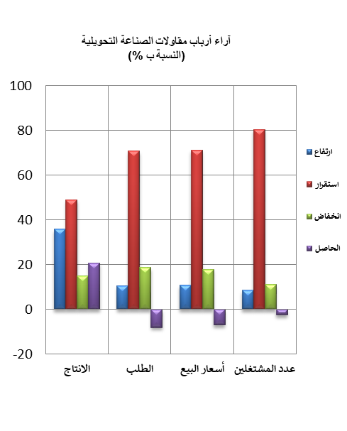
  - قطاع الصناعة
خلال الفصل الثالث من سنة 2024، قد يكون إنتاج قطاع الصناعة التحويلية عرف ارتفاعا نتيجة الزيادة في إنتاج أنشطة "الصناعة الكيماوية" و"صنع منتجات أخرى غير معدنية" و"صنع الأجهزة الكهربائية" والتراجع في إنتاج "صناعة النسيج" و "صناعة الملابس" وأنشطة "نجارة الخشب وصنع منتجات من الخشب والفلّين".
وقد اعتبر مستوى دفاتر الطلب لقطاع الصناعة التحويلية عاديا حسب مسؤولي مقاولات هذا القطاع. وفيما يخص التشغيل، قد يكون عرف استقرارا. إجمالا، قد تكون قدرة الإنتاج المستعملة لقطاع الصناعة التحويلية سجلت نسبة 77%.
خلال الفصل الثالث لسنة 2024، قد تكون 34% من مقاولات الصناعة التحويلية واجهت صعوبات في التموين بالمواد الأولية المستوردة. وقد اعتبر مستوى مخزون المواد الأولية خلال هذا الفصل عاديا، فيما قد تكون وضعية الخزينة صعبة حسب 15% من أرباب مقاولات الصناعة التحويلية. وحسب فرع النشاط، فقد بلغت هذه النسبة 35% لدى مقاولات "الصناعة الصيدلانية".
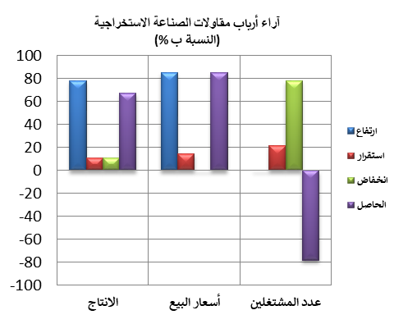
فيما يخص إنتاج قطاع الصناعة الاستخراجية، وخلال نفس الفصل، قد يكون عرف ارتفاعا نتيجة الزيادة في إنتاج الفوسفاط. وقد تكون أسعار بيع منتجات هذا القطاع عرفت ارتفاعا. أما بخصوص عدد المشتغلين، فقد يكون عرف انخفاضا.
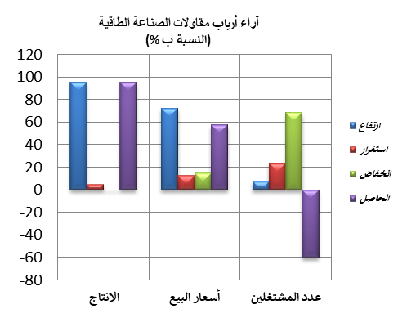
خلال الفصل الثالث من سنة 2024، قد يكون إنتاج قطاع الطاقة عرف ارتفاعا نتيجة الزيادة في "إنتاج وتوزيع الكهرباء والغاز والبخار والهواء المكيف". وبخصوص أسعار بيع منتجات هذا القطاع، فقد تكون عرفت ارتفاعا. أما بالنسبة لعدد المشتغلين، قد يكون سجل انخفاضا.
وقد يكون انتاج قطاع البيئة عرف استقرارا بفعل الركود في إنتاج أنشطة "جمع ومعالجة وتوزيع الماء". وفيما يخص مستوى دفاتر الطلب، فقد اعتبرعاديا وقد يكون عدد المشتغلين عرف استقرارا.

2.1 قطاع البناء
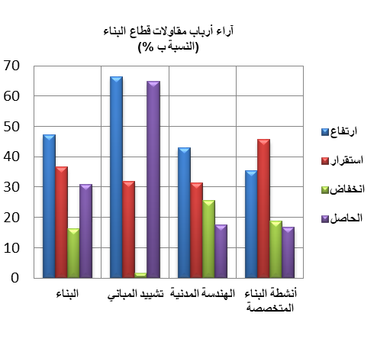
خلال الفصل الثالث من سنة 2024، قد تكون أنشطة قطاع البناء عرفت ارتفاعا. ويعزى هذا التطوراساسا، الى التحسن الذي قد يكون سجل في أنشطة "تشييد المباني" وفي أنشطة "الهندسة المدنية" وكذا في "أنشطة البناء المتخصصة".
وقد اعتبر مستوى دفاتر الطلب عاديا في قطاع البناء وقد يكون عدد المشتغلين عرف ارتفاعا. وفي هذا السياق، قد تكون قدرة الإنتاج المستعملة سجلت نسبة 66%.
خلال الفصل الثالث من سنة 2024، قد تكون 16% من مقاولات قطاع البناء واجهت صعوبات في التموين بالمواد الأولية. فيما قد تكون وضعية الخزينة صعبة حسب 35% من مقاولات هذا القطاع.

- استشراف الإنتاج حسب توقعــات أرباب المقاولات بخصوص الفصل الرابع من سنة 2024

  - قطاع الصناعة
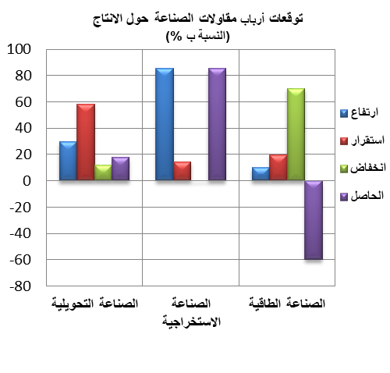
خلال الفصل الرابع لسنة 2024، يتوقع أرباب مقاولات قطاع الصناعة التحويلية ارتفاعا في الإنتاج. وتعزى هاته التوقعات بالأساس، من جهة، إلى التحسن المرتقب في أنشطة "صناعة السيارات" و"الصناعة الكيماوية" و"صنع منتجات أخرى غير معدنية " ومن جهة أخرى، إلى الانخفاض المرتقب في أنشطة "صناعة الملابس" و"صناعة النسيج" و"صناعة المشروبات". كما يتوقع أغلبية مقاولي هذا القطاع استقرارا في عدد المشتغلين.

وبخصوص قطاع الصناعة الاستخراجية، يرتقب أرباب المقاولات ارتفاعا في الإنتاج. ويعزى هذا التطور بالأساس إلى التحسن المرتقب في إنتاج الفوسفاط. بالنسبة لعدد المشتغلين، فيتوقع أرباب مقاولات هذا القطاع أن يعرف ارتفاعا خلال نفس الفصل.
كما يتوقع أغلبية أرباب مقاولات قطاع الصناعة الطاقية، خلال الفصل الرابع لسنة 2024، انخفاضا في الإنتاج نتيجة التراجع المرتقب في "إنتاج وتوزيع الكهرباء والغاز والبخار والهواء المكيف". وبخصوص عدد المشتغلين، قد يعرف انخفاضا خلال نفس الفصل.
وفيما يخص قطاع الصناعة البيئية، فإن مقاولي هذا القطاع يتوقعون استقرارا في الإنتاج خصوصا في أنشطة "جمع ومعالجة وتوزيع الماء" واستقرارا في عدد المشتغلين.

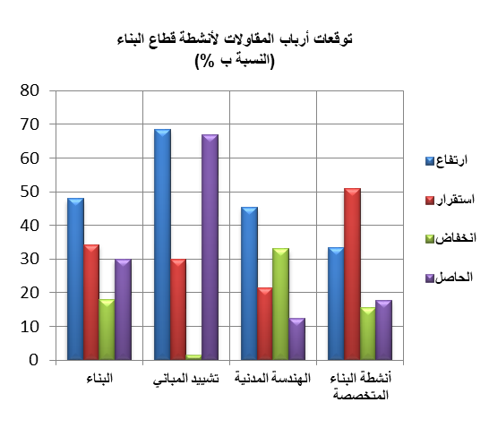
  - قطاع البناء

إجمالا، من المنتظر ان يعرف نشاط قطاع البناء ارتفاعا خلال الفصل الرابع من سنة 2024. ويعزى هذا التطورأساسا، إلى التحسن المرتقب في أنشطة "تشييد المباني" وفي "أنشطة البناء المتخصصة" وكذا في أنشطة "الهندسة المدنية".
كما يتوقع مقاولي هذا القطاع ارتفاعا في عدد المشتغلين خلال نفس الفصل.

